Vendim

Nr.413, datë 26.5.2010

PËR MIRATIMIN E STRUKTURËS E TË ORGANIKËS, SI DHE TË STRUKTURËS E TË NIVELEVE TË PAGAVE TË AUTORITETIT TË AVIACIONIT CIVIL

Në mbështetje të nenit 100 të Kushtetutës, të nenit 16 të ligjit nr.10 233, datë 11.2.2010 “Për Autoritetin e Aviacionit Civil”, dhe të nenit 5/1 të ligjit nr.8487, datë 13.5.1999 “Për kompetencat për caktimin e pagave të punës”, të ndryshuar, me propozimin e Ministrit të Punëve Publike dhe Transportit, të Ministrit të Brendshëm dhe të Ministrit të Financave, Këshilli i Ministrave

VENDOSI:

1. Struktura e Autoritetit të Aviacionit Civil të jetë sipas lidhjes nr.1, që i bashkëlidhet këtij vendimi dhe është pjesë përbërëse e tij.
2. Organika e Autoritetit të Aviacionit Civil të jetë sipas lidhjes nr.2, që i bashkëlidhet këtij vendimi dhe është pjesë përbërëse e tij.
3. Struktura dhe nivelet e pagave të nëpunësve të Autoritetit të Aviacionit Civil të jenë sipas lidhjes nr.3, që i bashkëlidhet këtij vendimi dhe është pjesë përbërëse tij.
4. Paga e grupit, kolona 1 e lidhjes nr.3 – diplomë e shkollës së lartë, është 12 000 (dymbëdhjetë mijë) lekë.
5. Shtesa për vjetërsi në punë, kolona 2 e lidhjes nr. 3, jepet në masën 2%, pas çdo viti pune, deri në 25 vjet, dhe llogaritet mbi pagën e grupit.
6. Shtesa për kualifikim, kolona 3, e lidhjes nr. 3, përcaktohet, si më poshtë vijon:
Nëpunësit në Autoritetin e Aviacionit Civil përfitojnë shtesë për kualifikimin, gradën a titullin shkencor, të përcaktuar sipas lidhjes nr.4, që i bashkëlidhet këtij vendimi dhe është pjesë përbërëse e tij. Kriteret për përfitimin e shtesës janë, si më poshtë vijon:
a) Kjo shtesë jepet kur përputhet fusha e kualifikimit, gradës a titullit shkencor, me përshkrimin e punës së nëpunësit, pas miratimit, rast pas rasti, nga Departamenti i Administratës Publike.
b) Në rastin kur nëpunësi ka kualifikim, gradë apo titull më të lartë se ai i përcaktuar për pozicionin e tij sipas lidhjes nr.4 bashkëlidhur, ai do të përfitojë vetëm shtesën e përcaktuar për pozicionin.
c) Në rastin kur nëpunësi ka kualifikim, gradë apo titull më të ulët se ai i përcaktuar për pozicionin e tij, sipas lidhjes nr.4 bashkëlidhur, ai do të përfitojë shtesën në përputhje me kualifikimin, gradën a titullin që ka.
ç) Në çdo rast si më sipër, pavarësisht nga kualifikimi, grada a titulli që ka nëpunësi, ai përfiton shtesën vetëm për gradën a titullin shkencor më të lartë që ka.
7. Shtesa për pozicion është sipas kolonës 4 të lidhjes nr.3.
8. “Specialistët”, “Përgjegjësit e sektorit” apo “Drejtorët” në Autoritetin e Aviacionit Civil, që punojnë në pozicione që lidhen me procesin e informatizimit të veprimtarisë së administratës publike dhe për të cilat kërkohet, në mënyrë të detyrueshme, arsimi i lartë në degët “Inxhinieri elektronike” apo “Informatikë”, përfitojnë një shtesë për “kushte pune”, prej 10 000 (dhjetë mijë) lekësh mbi pagën mujore të kategorisë përkatëse. Zbatimi i kësaj shtese për pozicionet konkrete bëhet pas miratimit paraprak të Departamentit të Administratës Publike dhe të Ministrisë së Financave, sipas përshkrimit të pozicioneve të punës.
9. Punonjësit mbështetës të Autoritetit të Aviacionit Civil të paguhen sipas vendimit përkatës të Këshillit të Ministrave, për pagat e punonjësve mbështetës.
10. Ngarkohen Ministri i Punëve Publike dhe Transportit, Ministri i Financave dhe drejtori ekzekutiv i Autoritetit të Aviacionit Civil për zbatimin e këtij vendimi.

Ky vendim hyn në fuqi pas botimit në Fletoren Zyrtare dhe i shtrin efektet financiare nga data e emërimit të nëpunësve në detyrë.
Kryeministri
Sali Berisha

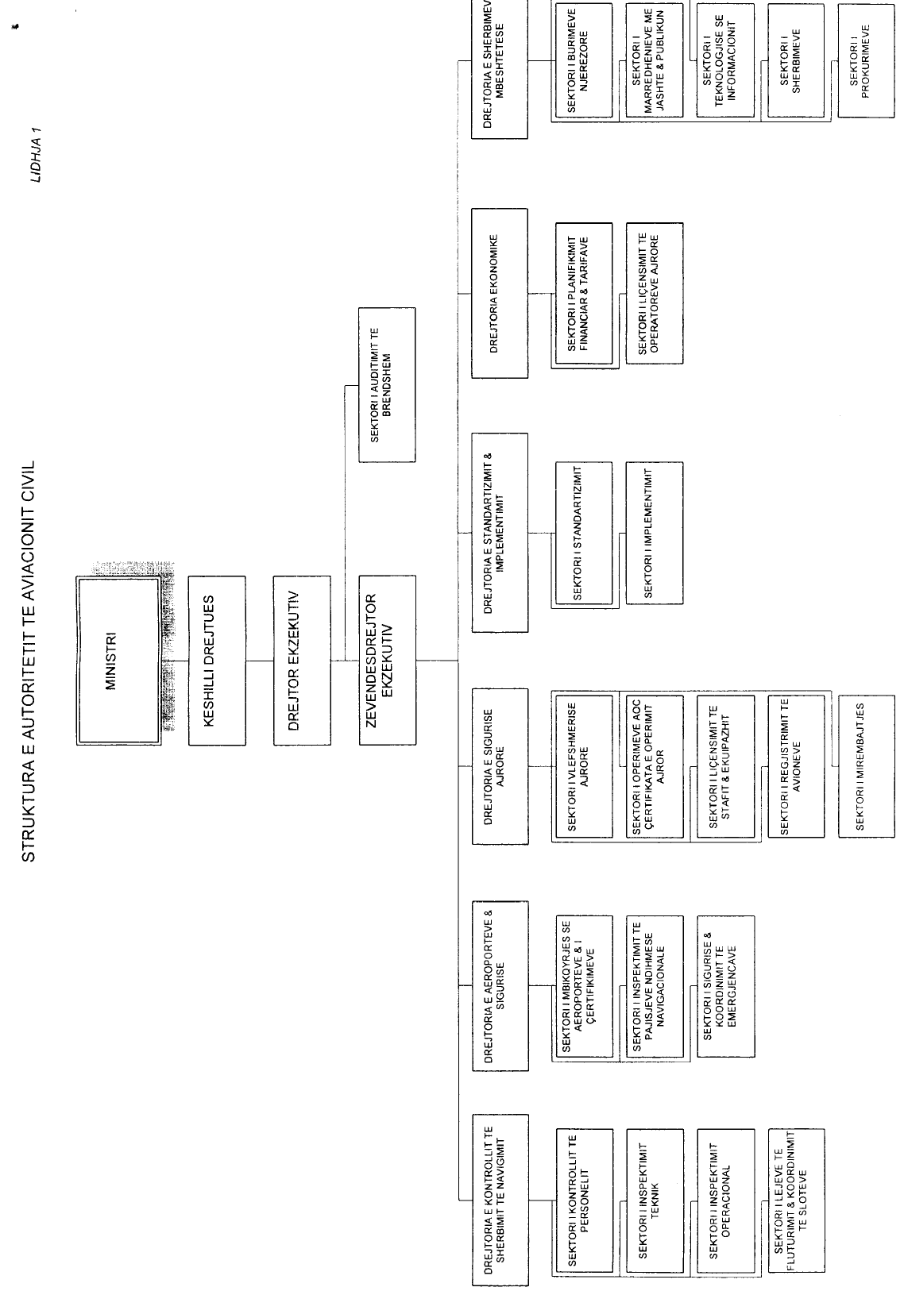

Lidhja nr.2

ORGANIKA E AUTORITETIT TË AVIACIONIT CIVIL

POZICIONI | KATEGORIA | NUMRI
I.DREJTOR EKZEKUTIV | II-a | 1
II.ZËVENDËSDREJTOR EKZEKUTIV | II-b | 3
III.SEKTORI I AUDITIMIT TË BRENDSHËM |  | 1
INSPEKTOR | III-a | 1
IV.DREJTORIA E KONTROLLIT TË SHËRBIMIT TË NAVIGIMIT |  | 9
DREJTOR | II-b | 1
SEKTORI I KONTROLLIT TË PERSONELIT |  | 2
PËRGJEGJËS SEKTORI | III-a | 1
INSPEKTOR | III-b | 1
SEKTORI I INSPEKTIMIT TEKNIK |  | 2
PËRGJEGJËS SEKTORI | III-a | 1
INSPEKTOR | III-b | 1
SEKTORI I INSPEKTIMIT OPERACIONAL |  | 3
PËRGJEGJËS SEKTORI | III-a | 1
INSPEKTOR | III-b | 2
SEKTORI I LEJEVE TË FLUTURIMIT DHE KOORDINIMIT TË SLOTEVE |  | 1
INSPEKTOR | III-b | 1
V.DREJTORIA E AEROPORTEVE DHE SIGURISË |  | 5
DREJTOR | II-b | 1
SEKTORI I MBIKËQYRJES SË AEROPORTEVE DHE I CERTIFIKIMEVE |  | 1
INSPEKTOR | III-b | 1
SEKTORI I INSPEKTIMIT TË PAJISJEVE NDIHMËSE NAVIGACIONALE |  | 1
INSPEKTOR | III-b | 1
SEKTORI I SIGURISË DHE KOORDINIMIT TË EMERGJENCAVE |  | 2
INSPEKTOR | III-b | 2
VI.DREJTORIA E SIGURISË AJRORE |  | 11
DREJTOR | II-b | 1
SEKTORI I VLEFSHMËRISË AJRORE |  | 2
INSPEKTOR | III-b | 2
SEKTORI I OPERIMEVE AOC CERTIFIKATA E OPERIMIT AJROR |  | 3
PËRGJEGJËS SEKTORI | III-a | 1
INSPEKTOR | III-b | 2
SEKTORI I LICENCIMIT TË STAFIT DHE EKUIPAZHIT |  | 2
INSPEKTOR | III-b | 2
SEKTORI I REGJISTRIMIT TË AVIONËVE |  | 1
INSPEKTOR | III-b | 1
SEKTORI I MIRËMBAJTJES |  | 2
INSPEKTOR | III-b | 2
VII.DREJTORIA E STANDARDIZIMIT DHE IMPLEMENTIMIT |  | 7
DREJTOR | II-b | 1
SEKTORI I STANDARDIZIMIT TEKNIK |  | 3
PËRGJEGJËS SEKTORI | III-a | 1
INSPEKTOR | III-b | 2
SEKTORI I IMPLEMENTIMIT |  | 3
PËRGJEGJËS SEKTORI | III-a | 1
INSPEKTOR | III-b | 2
VIII.DREJTORIA EKONOMIKE |  | 5
DREJTOR | II-b | 1
SEKTORI I PLANIFIKIMIT FINANCIAR DHE TARIFAVE |  | 3
PËRGJEGJËS SEKTORI | III-a | 1
SPECIALIST | III-b | 2
SEKTORI I LICENCIMIT TË OPERATORËVE AJRORË |  | 1
INSPEKTOR | III-b | 1
IX.DREJTORIA E SHËRBIMEVE MBËSHTETËSE |  | 13
DREJTOR | II-b | 1
SEKTORI I BURIMEVE NJERËZORE |  | 1
SPECIALIST | IV-a | 1
SEKTORI I MARRËDHËNIEVE ME JASHTË DHE PUBLIKUN |  | 2
SPECIALIST | IV-a | 2
SEKTORI I PROKURIMEVE |  | 2
PËRGJEGJËS SEKTORI | III-a/1 | 1
SPECIALIST | IV-a | 1
SEKTORI I TEKNOLOGJISË SË INFORMACIONIT |  | 1
SPECIALIST | III-b | 1
SEKTORI I SHËRBIMEVE |  | 6
SPECIALIST | IV-a | 2
PASTRUES |  | 1
SHOFER |  | 3
PUNONJËS GJITHSEJ |  | 55

Lidhja nr.3

Struktura dhe nivelet e pagave të nëpunësve në Autoritetin e Aviacionit Civil

POZICIONI | KATEGORIA | PAGA INDIVIDUALE  (PAGA BAZË) |  |  | SHTESA E POZICIONIT | SHTESA PËR KUSHTE PUNE
 |  | 1 | 2 | 3 | 4
 |  | Paga e grupit (PG) | Shtesa vjetore për vjetërsi (SHV) | Shtesa për kualifikm (SHK) | Shtesa e pozicionit (SHP)
Titullar i institucionit | II-a | 12 000 | 2% |  | 105.000 | 15 000
Zëvendëstitullar i institucionit | II-b | 12 000 | 2% |  | 88.000 | 15 000
Drejtor drejtorie | II-b | 12 000 | 2% |  | 88.000 | 0
Përgjegjës sektori  Inspektor auditi | III-a | 12 000 | 2% |  | 69.000 | 0
Përgjegjës sektori | III-a/1 | 12 000 | 2% |  | 60.000 | 0
Inspektor  Specialist | III-b | 12 000 | 2% |  | 52.000 | 0
Specialist | IV-a | 12 000 | 2% |  | 41.000 | 0

Lidhja nr.4

POZICIONI | KUALIFIKIMI/GRADA/TITULLI SHKENCOR | SHTESA (LEKË/MUAJ)
Titullar i institucionit | Profesor | 30 000
Titullar i institucionit | Profesor i asociuar | 25 000
Zëvendëstitullar i institucionit  Drejtor drejtorie në institucion | Doktor i Shkencave | 20 000
 | Doktor i Shkencave | 25 000
Përgjegjës sektori  Inspektor  Specialist | Studime të thelluara pasuniversitare/master i nivelit të dytë/studime specializuese afatgjata | 10 000
Përgjegjës sektori  Inspektor  Specialist | Studime të thelluara pasuniversitare/master i nivelit të dytë | 20 000

Shënim. Vlerat 20 000 lekë, për diplomat “Master i nivelit të dytë/Studime të thelluara pasuniversitare” dhe 25 000 lekë, për gradën shkencore “Doktor i Shkencave”, aplikohen për nëpunësit që i kanë përfituar diplomat përkatëse në universitet, apo shkollat e larta të vendeve të përcaktuara sipas listës që i bashkëlidhet udhëzimit të përbashkët të Ministrisë së Arsimit dhe Shkencës, Ministrisë së Financave dhe Departamentit të Administratës Publike.

